TRƯỜNG ĐẠI HỌC CÔNG NGHIỆP HÀ NỘI

Khoa Công Nghệ Thông Tin

🙠🙟🕮🙝🙢



**BÁO CÁO THỰC TẬP TỐT NGHIỆP**

**Đề tài: Xây dựng website bán giày nữ sử dụng ReactJs , MongoDB ,**

**NodeJs**

**GVHD: TS.Nguyễn Bá Nghiễn**

**Sinh viên: Chu Thế Mạnh**

**Mã sinh viên: 2017601707**

**Lớp: CNTT2 Khóa: K12**

***Hà Nội 03/2021***

Mục Lục

Danh mục từ viết tắt 3

CHƯƠNG 1. TỔNG QUAN 3

1.1. Giới thiệu 3

1.2. Lý do chọn đề tài 3

1.3. Đánh giá hiện trạng 4

1.4. Yêu cầu đối với hệ thống 4

CHƯƠNG 2: PHÂN TÍCH VÀ THIẾT KẾ HỆ THỐNG 4

2.1. Xác định các tác nhân 4

**2.2** **. Mô tả chi tiết** 7

**2.2.1.** **Mô tả Use case Xem sản phẩm** 7

**2.2.2.** **Mô tả Use Case Tìm sản phẩm** 7

- Không có. 8

**2.2.3.** **Mô tả Use Case Mua sản phẩm** 8

**2.2.4.** **Mô tả Use Case Xem lịch sử mua** 9

- Không có. 10

**2.2.6.** **Mô tả Use Case Thêm sản phẩm** 10

**2.2.7.** **Mô tả Use Case Sửa sản phẩm** 11

**2.2.8.** **Mô tả Use Case Theo dõi đơn hàng** 12

**2.2.9.** **Mô tả Use Case Xem sản phẩm(Admin)** 12

**2.2.10.** **Mô tả Use Case Tìm sản phẩm(Admin)** 13

**2.2.11.** **Mô tả Use Case Quản lý đơn hàng** 14

**2.2.12.** **Mô tả Use Case Xem báo cáo** 15

**2.2.13.** **Mô tả Use Case Tạo tài khoản** 16

**2.2.14.** **Mô tả Use Case Đăng nhập** 16

**2.2.15.** **Mô tả Use Case Đăng xuất** 17

**2.3.** **Biểu đồ trình tự** 18

**2.3.1.** **Use case Đăng nhập** 18

**2.3.2.** **Use Case Đăng ký** 18

**2.3.3.** **Use Case Xem sản phẩm** 19

**2.3.4.** **Use Case Tìm kiếm sản phẩm** 19

**2.3.5.** **Use Case Mua sản phẩm** 19

**2.3.6.** **Use Case Thêm bình luận** 20

**2.3.7.** **Use Case Quản lý sản phẩm** 21

**2.3.8.** **Use Case Đơn hàng** 22

**2.4.** **Cơ sở dữ liệu** 23

**2.5.** **Thiết kế một số giao diện chính** 25

CHƯƠNG 3: CÀI ĐẶT THỬ NGHIỆM 29

3.1. Giới thiệu công nghệ lựa chọn để cài đặt 29

3.2. Cài đặt các chức năng chính của hệ thống 31

3.3. Một số kịch bản thử nghiệm 32

KẾT LUẬN 34

TÀI LIỆU THAM KHẢO 35

# Danh mục từ viết tắt

|  |  |
| --- | --- |
| **BE** | Backend |
| **FE** | Frontend |
| **UI** | Giao diện |
| **NSX** | Nhà sản xuất |
| **CSDL** | Cơ sở dữ liệu |

# CHƯƠNG 1. TỔNG QUAN

## 1.1. Giới thiệu

Tên đề tài của em là Xây dựng website bán giày nữ cho cửa hàng của gia đình . Ngày nay, việc áp dụng Website trong việc phát triển kinh doanh của cửa hàng trở nên rất phổ biến và hiệu quả, trong đó ngành điện tử cũng có sử dụng nhiều đến Website để giới thiệu và quảng bá sản phẩm của cửa hàng, công ty mình. Việc lên mạng tìm kiếm và mua sản phẩm trở nên khá gần gũi với các bạn trẻ ngày nay. Bên cạnh đó, Website còn giúp giới thiệu hình ảnh cửa hàng đến với mọi người. Do vậy,em quyết định thực hiện đề tài này với mong muốn đưa đến nhiều sự lựa chọn hơn cho khách hàng, và tăng số lượng đơn hàng cho gia đình.

## 1.2. Lý do chọn đề tài

- Do cửa hàng gia đình chưa có trang web riêng để tiếp cận được với nhiều khách hàng hơn

- Công nghệ phát triển rất nhanh nên em muốn tìm hiểu thêm và xây dựng website này bằng ReactJs , MongoDB , NodeJs (những công nghệ nổi tiếng hiện nay ).

- Đam mê xây dựng một website cho bản thân để hoàn thiện hơn về kiến thức thực tế .

## 1.3. Đánh giá hiện trạng

- Những điểm cần khắc phục:

+ Năng suất hiệu quả của công việc chưa cao.

+ Chưa có hình thức quản lý hiệu quả

+ Chưa có trang web chính thức để quản lý

## 1.4. Yêu cầu đối với hệ thống

- Yêu cầu về chức năng

+ Quản trị: Quản lý được danh sách tất cả mọi người dùng trên hệ thống, quản lý hàng , quản lý đơn hàng , thống kế ,…

+ Khách hàng: Xem được danh mục sản phẩm , lựa chọn mua sản phẩm , xem được giỏ hàng của mình ,xem lịch sử mua hàng, cập nhật thông tin tài khoản , ( phát triển thêm theo dõi đơn hàng đã đặt , chat với admin , thanh toán bằng thẻ , …)

+ Sản phẩm : Hiển thị danh sách những mặt hang đang được bán nhiều nhất.

- Yêu cầu phi chức năng

+ Hệ thống phải có giao diện dễ nhìn và dễ sử dụng đối với người dùng.

+ Hê thống phải có khả năng bảo trì được.

+ Hệ thống phải có tính bảo mật cao

# CHƯƠNG 2: PHÂN TÍCH VÀ THIẾT KẾ HỆ THỐNG

## 2.1. Xác định các tác nhân

- Quản trị hệ thống : Admin là người quản lý website chung

+ Quản lý sản phẩm

+ Quản lý hóa đơn

+ Quản lý NSX

+ Thêm tài khoản khách hàng hoặc nhân viên

+ Quản lý báo cáo thống kê

+ Quản lý bán hàng

+ Đăng nhập , đăng xuất , kích hoạt tài khoản người dùng

+ Chat với khách hàng

- Khách hàng : là người dùng truy cập vào website

+ Có thể xem thông tin sản phẩm

+ Mua sản phẩm

+ Xem lịch sử mua hàng

+ Theo dõi đơn hàng

+ Đăng nhập , đăng xuất ,tạo tài khoản

+ Thêm sửa bình luận

+ Tìm kiếm sản phẩm

+ Liên hệ với người bán



*Hình 1 . Sơ đồ chi tiết use case*

* 1. **. Mô tả chi tiết**
     1. **Mô tả Use case Xem sản phẩm**

Use case này cho phép người dùng có thể truy cập và xem thông tin sơ bộ của tất cả sản phẩm hoặc chi tiết từng sản phẩm như : tên sản phẩm , ảnh sản phẩm , mô tả chi tiết , số sao , số người đánh giá . Hệ thống sẽ lấy dữ liệu từ API về màn hình . Ngoài ra người dùng có thể ấn xem chi tiết để hiện thị ra thêm những thông tin khác của sản phẩm.

* Luồng sự kiện
  + Luồng cơ bản

1. Sau khi người dùng click vào “Product” sẽ hiện lên danh sách các sản phẩm của cửa hàng.
   1. Thông tin sản phẩm gồm tên sản phẩm, ảnh , số sao và số đánh giá , giá của sản phẩm.
   2. Người dùng có thể kích vào tên - ảnh trang sẽ đưa đến thông tin chi tiết của từng sản phẩm

Use case kết thúc

* Luồng rẽ nhánh

1. Tại bất kỳ bước nào trong quá trình use case thực hiện mà hệ thống không thể kết nối được với cơ sở dữ liệu, hệ thống sẽ thông báo lỗi, use case kết thúc.

* Các yêu cầu đặc biệt
* Không có.
* Tiền điều kiện
* Không có.
* Hậu điều kiện
* Thông tin các sản phẩm phải được hiển thị.
* Điểm mở rộng
* Không có.
  + 1. **Mô tả Use Case Tìm sản phẩm**

Use case này cho phép người dùng có thể truy cập và tìm kiếm các sản phẩm theo nhiều tiêu chí khác nhau

* Luồng sự kiện
  + Luồng cơ bản
  1. Sau khi người dùng click vào “Product” sẽ hiện lên danh sách tìm kiếm các sản phẩm theo nhiều tiêu chí : “Theo tên” , “Theo giá” , “Theo loại” , …
     1. Khi người dùng chọn “Theo giá” hệ thống sẽ trả về danh sách các sản phẩm mà người dùng đã thực hiện. Người dùng chọn một trong các tìm kiếm, hoặc kết hợp các tìm kiếm và click vào “Tìm” để tìm sản phẩm theo ý mình, hệ thống sẽ trả về danh sách tìm kiếm.
     2. Khi người dùng chọn “Theo loại” hệ thống sẽ trả về danh sách các sản phẩm mà người dùng đã thực hiện. Người dùng chọn một trong các tìm kiếm, hoặc kết hợp các tìm kiếm và click vào “Tìm” để tìm sản phẩm theo ý mình, hệ thống sẽ trả về danh sách tìm kiếm.

Use case kết thúc

* Luồng rẽ nhánh

1. Tại bước 1.1.1 và 1.1.2, nếu người dùng nhập thông tin, Thì sẽ trả về kết quả không tìm thấy sản phẩm tương ứng.
2. Tại bất kỳ bước nào trong quá trình use case thực hiện mà hệ thống không thể kết nối được với cơ sở dữ liệu, hệ thống sẽ thông báo lỗi, use case kết thúc.

* Các yêu cầu đặc biệt
* Không có.
* Tiền điều kiện
* Không có
* Hậu điều kiện
* Thông tin các sản phẩm phải được hiển thị.
* Điểm mở rộng
* Không có.
  + 1. **Mô tả Use Case Mua sản phẩm**

Use case này cho phép người dùng có thể mua đăng ký mua sản phẩm qua website .

* Luồng sự kiện
  + Luồng cơ bản

1. Sau khi người dùng click vào “Product” từ trang sản phẩm trong tại Use Case Xem sản phẩm, trang web sẽ được đưa đến đường dẫn hiển thị một form gồm các trường thông tin của sản phẩm. Người dùng nhập thông tin thêm vào form là số lượng và cỡ và click “Add to cart” hệ thống chuyển đến trang Cart . Người dùng xác nhận mua thì ấn “Mua” hoặc không muốn mua thì ấn vào nút “Xóa” để remove sản phẩm ra khỏi giỏ
2. Người dùng có thể gửi sao và đánh giá sau khi mua hàng .

Use case kết thúc

* Luồng rẽ nhánh

1. Tại bước 2, nếu sản phẩm hết hàng sẽ hiện ra thông tin sản phẩm và không có button Add to cart . Người dùng sẽ ấn trờ về “Back to result” để về trang Product
2. Nếu đã đăng nhập thì màn hình sẽ chuyển đến trang thanh toán và ngược lại sẽ chuyển đến trang đăng nhập
3. Tại bất kỳ bước nào trong quá trình use case thực hiện mà hệ thống không thể kết nối được với cơ sở dữ liệu, hệ thống sẽ thông báo lỗi, use case kết thúc.

* Các yêu cầu đặc biệt
* Không có.
* Tiền điều kiện
* Tài khoản phải được đăng nhập
* Hậu điều kiện
* Hợp đồng phải được thêm với trường status=” chờ duyệt”
* Điểm mở rộng
* Không có.
  + 1. **Mô tả Use Case Xem lịch sử mua**

Use case này cho phép người dùng có thể xem thông tin các lần mua hàng trước đó của bản thân.

* Luồng sự kiện
  + Luồng cơ bản
    - Sau khi người dùng click vào “Cart” thì sẽ hiện ra thông tin giỏ hàng hiện tại . Người dùng click vào “Xem lịch sử mua hàng” màn hình hiển thị ra những lần order trước đó của tài khoản khách hàng .
    - Người dùng có thể tìm kiếm theo năm để rút gọn khoảng tìm kiếm .

Use case kết thúc

* Luồng rẽ nhánh
  + - Nếu khách hàng chưa có lịch sử mua hàng thì hiển thị ra “Bạn chưa đặt hàng bao giờ”.
    - Tại bất kì bước nào trong quá trình use case thực hiện mà hệ thống không thể kết nối được với cơ sở dữ liệu, hệ thống sẽ thông báo lỗi, use case kết thúc.
* Các yêu cầu đặc biệt
* Không có.
* Tiền điều kiện
* Tài khoản phải được đăng nhập
* Hậu điều kiện
* Không có.
* Điểm mở rộng
* Không có.
  + 1. **Mô tả Use Case Thêm sản phẩm**

Use case này cho phép Admin có thể thêm mới sản phẩm

* Luồng sự kiện
  + Luồng cơ bản

Sau khi Admin click vào “Thêm sản phẩm” từ trang Hiển thị sản phẩm, trang web sẽ được đưa đến đường dẫn hiển thị một form gồm các trường của sản phẩm. Admin nhập thông tin thêm vào form và click “Thêm sản phẩm” hệ thống sẽ thêm sản phẩm vào data “Products” hoặc không muốn thêm thì ấn vào nút “Hủy” để về lại trang trước

Use case kết thúc

* Luồng rẽ nhánh
  + Tại bước 2, nếu người dùng nhập sai mã sản phẩm hoặc sai bất cứ định dạng dữ liệu nào từ bảng sản phẩm “Nhập sai định dạng dữ liệu, xin nhập lại”, click OK thì trang sẽ load lại và tiếp tục nhập các tìm kiếm
  + Tại bất kỳ bước nào trong quá trình use case thực hiện mà hệ thống không thể kết nối được với cơ sở dữ liệu, hệ thống sẽ thông báo lỗi, use case kết thúc.
* Các yêu cầu đặc biệt
* Không có.
* Tiền điều kiện
* Tài khoản phải được đăng nhập
* Hậu điều kiện
* Sản phẩm phải được thêm vào db, nếu không thành công phải có thông báo
* Điểm mở rộng
* Không có.
  + 1. **Mô tả Use Case Sửa sản phẩm**

Use case này cho phép Admin có thể sửa thông tin sản phẩm

* Luồng sự kiện
  + Luồng cơ bản

1. Sau khi người dùng click vào biểu tượng “Sửa” từ bất kì dòng nào của dữ liệu các dòng trong trang Hiển thị sản phẩm trong tại Use Case Tìm sản phẩm, trang web sẽ được đưa đến đường dẫn hiển thị một form gồm các trường của sản phẩm. Người dùng nhập thông tin sửa vào form và click “Sửa sản phẩm” hệ thống sẽ sửa update sản phẩm vào data “Products” hoặc không muốn thêm thì ấn vào nút “Hủy” để về lại trang trước

Use case kết thúc

* Luồng rẽ nhánh

1. Tại bước 2, nếu người dùng nhập sai mã sản phẩm hoặc sai bất cứ định dạng dữ liệu nào từ bảng sản phẩm “Nhập sai định dạng dữ liệu, xin nhập lại”, click OK thì trang sẽ load lại và tiếp tục nhập các tìm kiếm
2. Đồng thời tại bước 2 nếu người dùng không được phân quyền trong hoạt động nào thì trang web sẽ trả về thông báo “Bạn không có quyền thực hiện hành động này”.
3. Tại bất kỳ bước nào trong quá trình use case thực hiện mà hệ thống không thể kết nối được với cơ sở dữ liệu, hệ thống sẽ thông báo lỗi, use case kết thúc.

* Các yêu cầu đặc biệt
* Không có.
* Tiền điều kiện
* Tài khoản phải được đăng nhập
* Hậu điều kiện
* Sản phẩm phải được sửa vào db, nếu không thành công phải có thông báo
* Điểm mở rộng
* Không có.
  + 1. **Mô tả Use Case Theo dõi đơn hàng**

Use case này cho phép người dùng có thể truy cập và tìm kiếm các thông tin về đơn hàng mình đang đặt.

* Luồng sự kiện
  + Luồng cơ bản

1. Sau khi người dùng click vào “Profile” sẽ hiện lên danh sách các thông tin cá nhân và đơn hàng. Người dùng click vào đơn hàng để hiển thị ra trạng thái chính xác của đơn hàng .

Use case kết thúc

* Luồng rẽ nhánh

1. Tại bất kỳ bước nào trong quá trình use case thực hiện mà hệ thống không thể kết nối được với cơ sở dữ liệu, hệ thống sẽ thông báo lỗi, use case kết thúc.

* Các yêu cầu đặc biệt
* Không có.
* Tiền điều kiện
* Tài khoản phải được đăng nhập
* Hậu điều kiện
* Thông tin các đơn hàng phải được hiển thị.
* Điểm mở rộng
* Không có.
  + 1. **Mô tả Use Case Xem sản phẩm(Admin)**

Use case này cho phép Admin có thể truy cập và tìm kiếm các sản phẩm theo nhiều tiêu chí khác nhau

* Luồng sự kiện
  + Luồng cơ bản
  1. Sau khi người dùng click vào “Product” sẽ hiện lên danh sách tìm kiếm các sản phẩm theo nhiều tiêu chí : “Theo tên” , “Theo giá” , “Theo loại” , …
     1. Khi người dùng chọn “Theo giá” hệ thống sẽ trả về danh sách các sản phẩm mà người dùng đã thực hiện. Người dùng chọn một trong các tìm kiếm, hoặc kết hợp các tìm kiếm và click vào “Tìm” để tìm sản phẩm theo ý mình, hệ thống sẽ trả về danh sách tìm kiếm.
     2. Khi người dùng chọn “Theo loại” hệ thống sẽ trả về danh sách các sản phẩm mà người dùng đã thực hiện. Người dùng chọn một trong các tìm kiếm, hoặc kết hợp các tìm kiếm và click vào “Tìm” để tìm sản phẩm theo ý mình, hệ thống sẽ trả về danh sách tìm kiếm.

Use case kết thúc

* Luồng rẽ nhánh

1. Tại bước 1.1.1 và 1.1.2, nếu người dùng nhập thông tin, Thì sẽ trả về kết quả không tìm thấy sản phẩm tương ứng.
2. Tại bất kỳ bước nào trong quá trình use case thực hiện mà hệ thống không thể kết nối được với cơ sở dữ liệu, hệ thống sẽ thông báo lỗi, use case kết thúc.

* Các yêu cầu đặc biệt
* Tài khoản là Admin.
* Tiền điều kiện
* Phải đăng nhập mới có thể truy cập.
* Hậu điều kiện
* Thông tin các sản phẩm phải được hiển thị.
* Điểm mở rộng
* Không có.
  + 1. **Mô tả Use Case Tìm sản phẩm(Admin)**

Use case này cho phép Admin có thể truy cập và tìm kiếm các sản phẩm theo nhiều tiêu chí khác nhau

* Luồng sự kiện
  + Luồng cơ bản
  1. Sau khi Admin click vào “Product” sẽ hiện lên danh sách tìm kiếm các sản phẩm theo nhiều tiêu chí : “Theo tên” , “Theo giá” , “Theo loại” , …
     1. Khi Admin chọn “Theo giá” hệ thống sẽ trả về danh sách các sản phẩm mà admin đã thực hiện. Admin chọn một trong các tìm kiếm, hoặc kết hợp các tìm kiếm và click vào “Tìm” để tìm sản phẩm theo ý mình, hệ thống sẽ trả về danh sách tìm kiếm.
     2. Khi Admin chọn “Theo loại” hệ thống sẽ trả về danh sách các sản phẩm mà admin đã thực hiện. Admin chọn một trong các tìm kiếm, hoặc kết hợp các tìm kiếm và click vào “Tìm” để tìm sản phẩm theo ý mình, hệ thống sẽ trả về danh sách tìm kiếm.

Use case kết thúc

* Luồng rẽ nhánh

1. Tại bước 1.1.1 và 1.1.2, nếu admin nhập thông tin, Thì sẽ trả về kết quả không tìm thấy sản phẩm tương ứng.
2. Tại bất kỳ bước nào trong quá trình use case thực hiện mà hệ thống không thể kết nối được với cơ sở dữ liệu, hệ thống sẽ thông báo lỗi, use case kết thúc.

* Các yêu cầu đặc biệt
* Tài khoản là Admin.
* Tiền điều kiện
* Phải đăng nhập trước đó.
* Hậu điều kiện
* Thông tin các sản phẩm phải được hiển thị.
* Điểm mở rộng
* Không có.
  + 1. **Mô tả Use Case Quản lý đơn hàng**

Use case này cho phép Admin có thể truy cập và xác nhận đặt hàng với các đơn hàng và cập nhật trạng thái của đơn hàng cho người dùng.

* Luồng sự kiện
  + Luồng cơ bản

1. Sau khi người dùng click vào “Đơn hàng” sẽ hiển thị ra bảng các đơn hàng đang được đặt .

1.1. Nếu admin chọn “Chấp nhận”, thì đơn hàng đã được xác nhận đặt và người dùng có thể thấy trang thái đơn hàng chuyển sang “Đang đóng gói”.

1.2. Nếu người dùng chọn “Cập nhật”, thì màn hình chuyển đến form có thông tin của sản phẩm vừa click . Admin cập nhật lại thông tin trang thái cho đơn hàng.

Use case kết thúc

* Luồng rẽ nhánh

1. Tại bước 2 nếu khách hàng nhập sai định dạng một trong các thông tin của form nhập thì hệ thống sẽ đưa ra thông báo “Nhập sai dữ liệu, xin sửa lại thông tin”
2. Tại bất kỳ bước nào trong quá trình use case thực hiện mà hệ thống không thể kết nối được với cơ sở dữ liệu, hệ thống sẽ thông báo lỗi, use case kết thúc.

* Các yêu cầu đặc biệt
* Không có.
* Tiền điều kiện
* Tài khoản phải được đăng nhập
* Hậu điều kiện
* Thông tin các kế hoạch phải được hiển thị.
* Điểm mở rộng
* Không có.
  + 1. **Mô tả Use Case Xem báo cáo**

Use case này cho phép người dùng có thể truy cập xem doanh số , số đơn hàng , số tiền trong tháng.

* Luồng sự kiện
  + Luồng cơ bản

1. 1. Sau khi người dùng click vào “Thống kê” từ trang Admin, trang web sẽ được đưa đến đường dẫn hiển thị một form gồm các thông tin doanh số , đơn hàng , số đơn hủy , …

Use case kết thúc

* Luồng rẽ nhánh

1. Tại bất kỳ bước nào trong quá trình use case thực hiện mà hệ thống không thể kết nối được với cơ sở dữ liệu, hệ thống sẽ thông báo lỗi, use case kết thúc.

* Các yêu cầu đặc biệt
* Không có.
* Tiền điều kiện
* Tài khoản phải được đăng nhập
* Hậu điều kiện
* Không có
* Điểm mở rộng
* Không có.
  + 1. **Mô tả Use Case Tạo tài khoản**

Use case này cho phép người dùng tạo tài khoản người dùng nếu chưa có tài khoản

* Luồng sự kiện
  + Luồng cơ bản

1. 1. Sau khi người dùng click vào biểu tượng “Tạo tài khoản” từ trang Login, trang web sẽ được đưa đến đường dẫn hiển thị một form gồm các trường của thông tin người dùng. Người dùng nhập thông tin cần có vào form và click “Tạo tài khoản” hệ thống gửi sẽ trả thông báo tới user về việc lập thành công và đợi kiểm duyệt từ admin hoặc không muốn tạo thì ấn vào nút “Quay về” để về lại trang trước

Use case kết thúc

* Luồng rẽ nhánh

1. Tại bước 2 nếu khách hàng nhập sai định dạng một trong các thông tin của form nhập thì hệ thống sẽ đưa ra thông báo “Không đúng kiểu dữ liệu”
2. Tại bất kỳ bước nào trong quá trình use case thực hiện mà hệ thống không thể kết nối được với cơ sở dữ liệu, hệ thống sẽ thông báo lỗi, use case kết thúc.

* Các yêu cầu đặc biệt
* Không có.
* Tiền điều kiện
* Tài khoản phải được đăng nhập
* Hậu điều kiện
* Kế hoạch phải được sửa và thông báo lại với từng phòng hoặc từng nhân viên
* Điểm mở rộng
* Không có.
  + 1. **Mô tả Use Case Đăng nhập**
* Luồng sự kiện:
  + Luồng cơ bản:

1. UC bắt đầu bằng form thông tin cần đăng nhập gồm tài khoản và mật khẩu yêu cầu người dùng nhập để đăng nhập và sử dụng các chức năng với quyền từ tài khoản

2. Người dùng nhập tên tài khoản và mật khẩu sau đó click nút đăng nhập.

3. Hệ thống kiểm tra thông tin đăng nhập trên bảng “User” trong API.Sau đó hiển thị thông báo thành công màn hình hiển thị thông tin người dung. UC kết thúc.

* + Luồng rẽ nhánh:

1. Tại bất kì thời điểm nào trong quá trình thực hiện UC nếu hệ thống không thể kết nối được với CSDL thì hệ thống sẽ hiển thị thông báo lỗi vào use case kết thúc.

2. Nếu hệ thống không tìm thấy thông tin được nhập giống thông tin trong CSDL thì hệ thống hiển thị thông báo nhập sai tên tài khoản hoặc mật khẩu và yêu cầu nhập lại.

* Các yêu cầu đặc biệt:
* Không có.
* Tiền điều kiện:
* Không có.
* Hậu điều kiện:
* Màn hình hiển thị thông báo đăng nhập thành công và truy cập được vào trang đăng nhập
* Điểm mở rộng:

-Không có

* + 1. **Mô tả Use Case Đăng xuất**
* Luồng sự kiện:
  + Luồng cơ bản:

1. UC bắt đầu bằng việc người dùng click vào nút “Đăng xuất”

2. Hệ thống hiển thị thông báo thành công màn hình hiển thị đăng nhập. UC kết thúc.

* + Luồng rẽ nhánh:

1. Tại bất kì thời điểm nào trong quá trình thực hiện UC nếu hệ thống không thể kết nối được với CSDL thì hệ thống sẽ hiển thị thông báo lỗi vào use case kết thúc.

2. Nếu hệ thống không tìm thấy thông tin được nhập giống thông tin trong CSDL thì hệ thống hiển thị thông báo nhập sai tên tài khoản hoặc mật khẩu và yêu cầu nhập lại.

* Các yêu cầu đặc biệt:
* Không có.
* Tiền điều kiện:
* Không có.
* Hậu điều kiện:
* Điểm mở rộng:

-Không có

* 1. **Biểu đồ trình tự**
     1. **Use case Đăng nhập**

**

*Hình 2 . Biểu đồ trình tự use case Đăng nhập*

* + 1. **Use Case Đăng ký**



*Hình 3 . Biểu đồ trình tự use case Đăng nhập*

* + 1. **Use Case Xem sản phẩm**



*Hình 4. Biểu đồ trình tự usecase xem sản phẩm*

* + 1. **Use Case Tìm kiếm sản phẩm**



*Hình 5. Biểu đồ trình tự usecase xem sản phẩm*

* + 1. **Use Case Mua sản phẩm**



* + 1. **Use Case Thêm bình luận**



* + 1. **Use Case Quản lý sản phẩm**



* + 1. **Use Case Đơn hàng**



* 1. **Cơ sở dữ liệu**

**Các collection:**

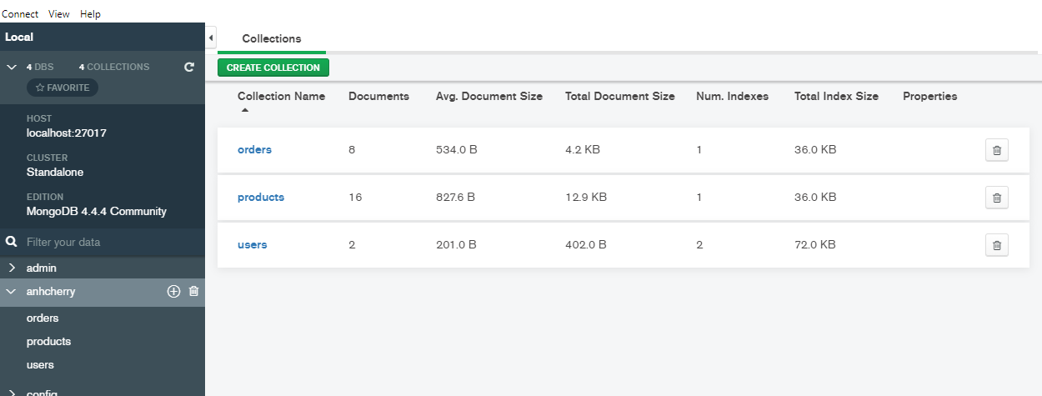

**Các Schema:**

Đây là OrderSchema

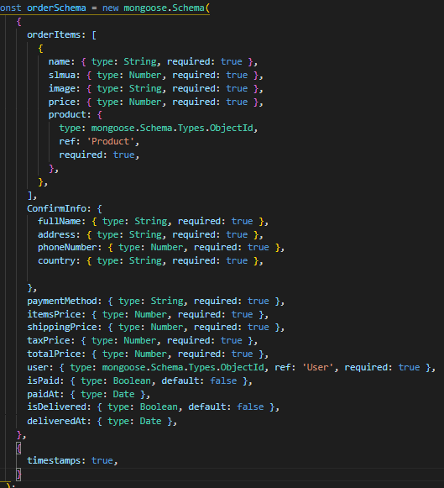

Đây là userSchema

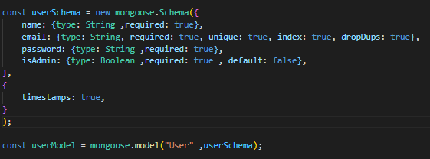

Đây là productSchema

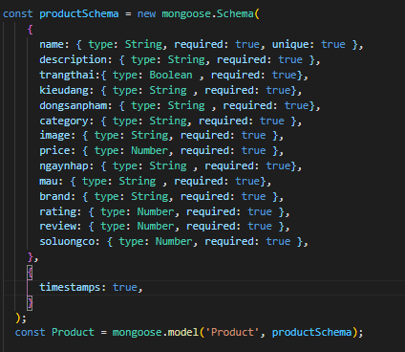

Các chức năng :













* 1. **Thiết kế một số giao diện chính**

Trang chủ màn hình :

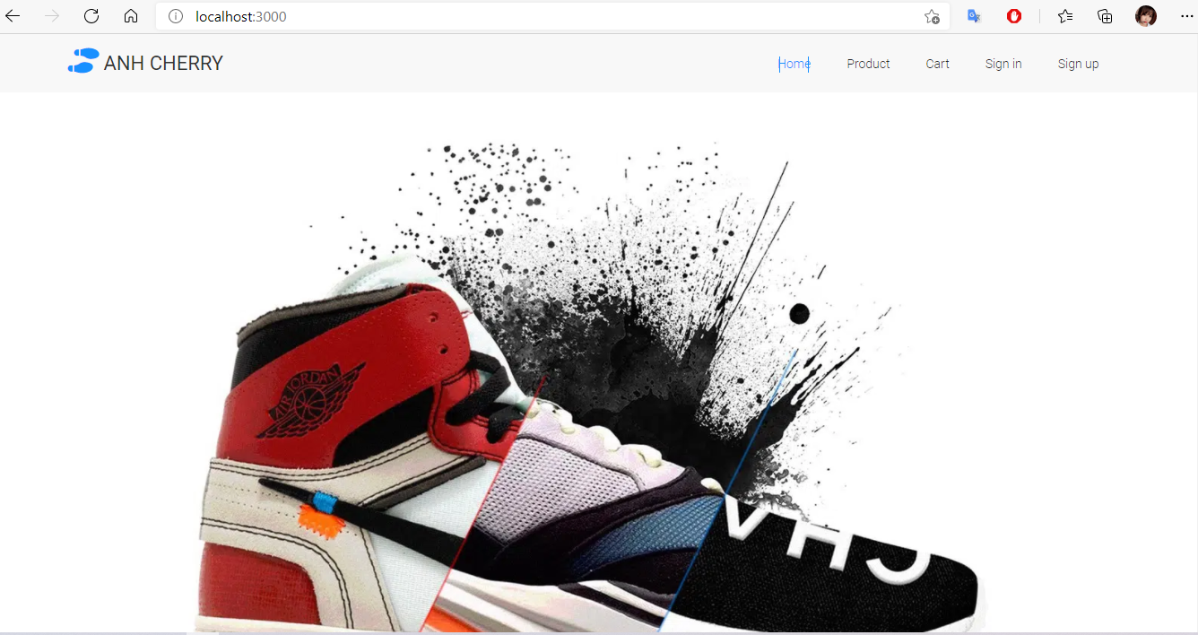

Trang Sản phẩm:

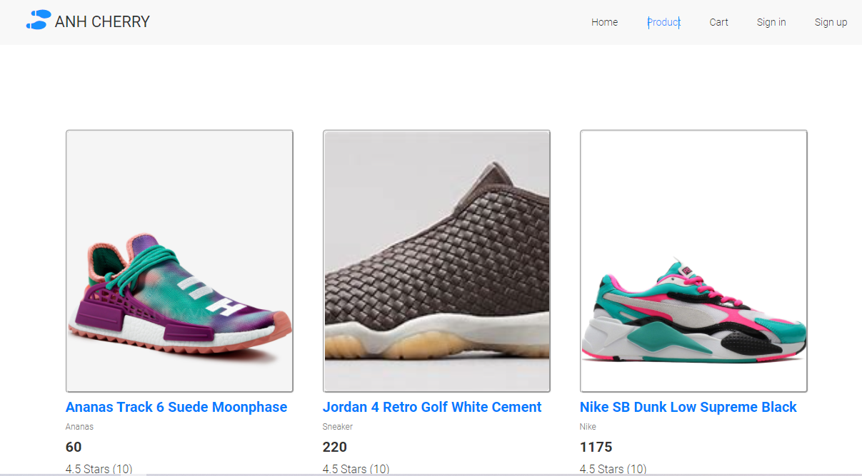

Trang chi tiết sản phẩm :

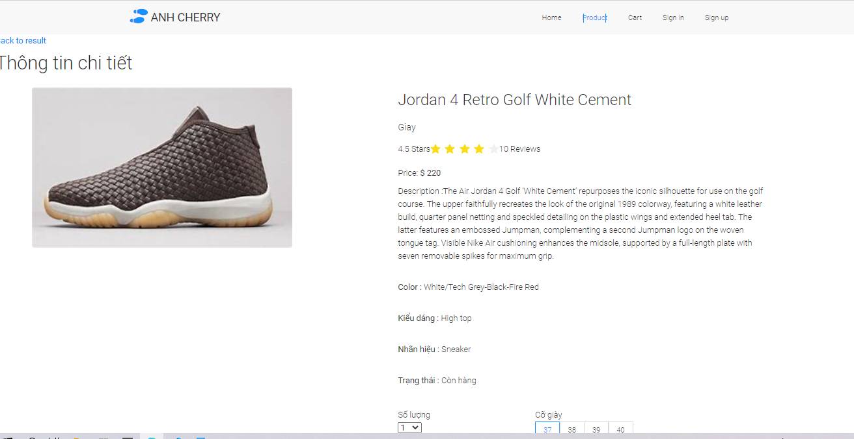

Trang giỏ hàng:

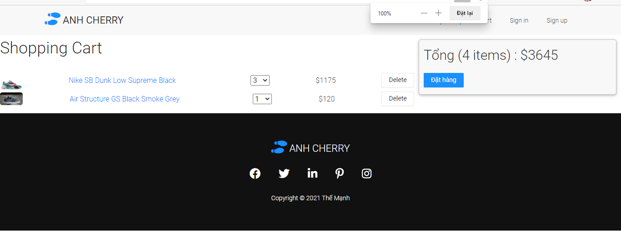

Trang đăng nhập:

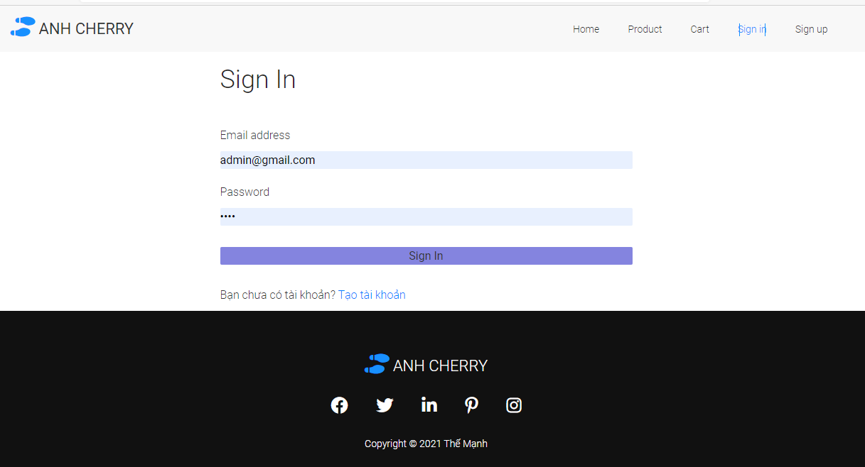

Trang đăng ký tài khoản:

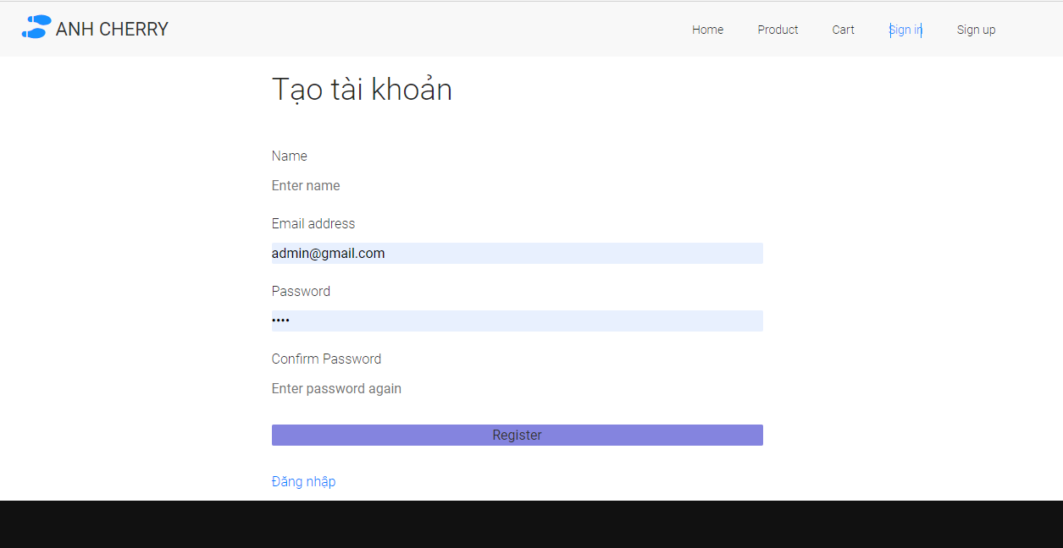

Trang nhập địa chỉ shipping:

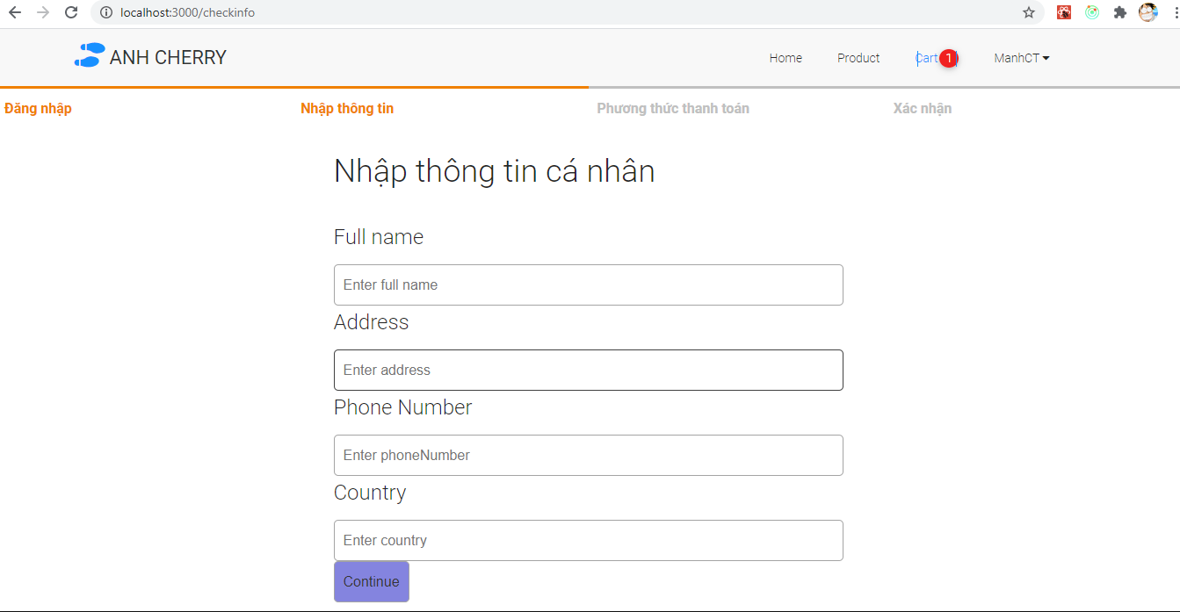

Trang xác nhận mua hàng:

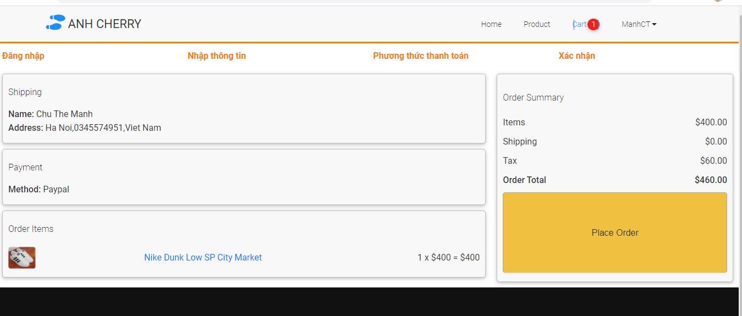

Trang xem chi tiết order:

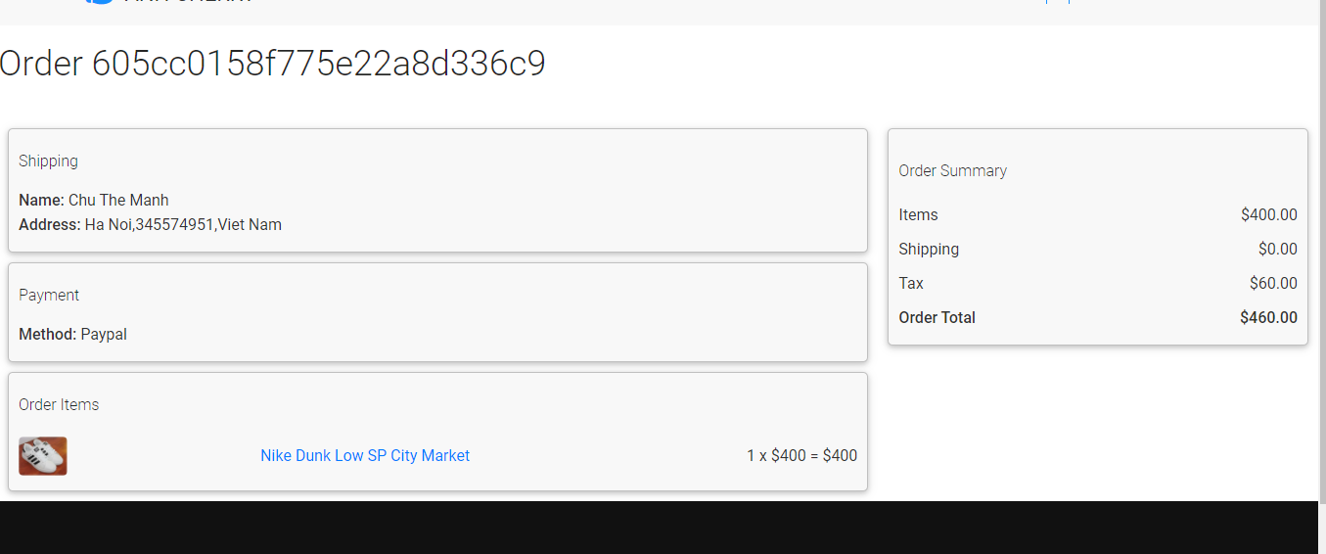

# CHƯƠNG 3: CÀI ĐẶT THỬ NGHIỆM

## 3.1. Giới thiệu công nghệ lựa chọn để cài đặt

Công nghệ chính em sử dụng trong project để làm UI đó chính là ReactJs - một thư viện rất hot hiện nay của lập trình javascript.

**React** (Hay **ReactJS, React.js**) là một thư viện **Javascript** mã nguồn mở để xây dựng các thành phần giao diện có thể tái sử dụng. Nó được tạo ra bởi **Jordan Walke**, một kỹ sư phần mềm tại **Facebook**. Người bị ảnh hưởng bởi **XHP** (Một nền tảng thành phần **HTML** cho **PHP**). **React** lần đầu tiên được triển khai cho ứng dụng **Newsfeed** của **Facebook** năm 2011, sau đó được triển khai cho **Instagram.com** năm 2012. Nó được mở mã nguồn (open-sourced) tại **JSConf US** tháng 5 năm 2013.

Lý do tại sao chọn ReactJs:

* Nó cho phép lập trình viên tạo ra các component tương ứng với các phần của giao diện . Chúng có thể tái sử dụng , kết hợp với các component khác để tạo ra nhiều giao diện khác nhau.
* Có nhiều thư viện hỗ trợ làm UI do đó hiệu quả và chất lượng cũng cao hơn ( sử dụng thư viện Ant Design thiết kết nhanh hơn so với code thuần html ,css).
* Tạo ra ứng dụng web single page application – website chỉ cần 1 trang duy nhất để xử lý tất cả tính năng . Nó có hiệu quả về tốc độ load trang , mượt mà hơn với người dùng , BE và FE ở đây tách riêng ra rõ ràng.

Cách cài đặt một chương trình ReactJs:

Vào trình Visual Studio Code bật terminal và nhập :

* Create-react-app ten_app
* Cd ten_app
* Npm start

Như thế là ta đã tạo được một ứng dụng ReactJs và chạy chúng .Tất cả các components nhỏ sẽ được import và load vào trong file App.js

**NodeJs**: NodeJS là một mã nguồn được xây dựng dựa trên nền tảng Javascript V8 Engine, nó được sử dụng để xây dựng các ứng dụng web như các trang video clip, các forum và đặc biệt là trang mạng xã hội phạm vi hẹp. NodeJS là một mã nguồn mở được sử dụng rộng bởi hàng ngàn lập trình viên trên toàn thế giới.

NodeJS có thể chạy trên nhiều nền tảng hệ điều hành khác nhau từ WIndow cho tới Linux, OS X nên đó cũng là một lợi thế. NodeJS cung cấp các thư viện phong phú ở dạng Javascript Module khác nhau giúp đơn giản hóa việc lập trình và giảm thời gian ở mức thấp nhất.

Qua phần tìm hiểu **NodeJS là gì** mình có giới thiệu một đặc tính rất quan trọng đó là Realtime, tuy nhiên vẫn còn khá nhiều đặc tính mà bạn cần phải biết trước khi học NodeJS.

**Không đồng bộ**: Tất cả các API của NodeJS đều không đồng bộ (none-blocking), nó chủ yếu dựa trên nền của NodeJS Server và chờ đợi Server trả dữ liệu về. Việc di chuyển máy chủ đến các API tiếp theo sau khi gọi và cơ chế thông báo các sự kiện của Node.js giúp máy chủ để có được một phản ứng từ các cuộc gọi API trước (Realtime).

**Chạy rất nhanh**: NodeJ được xây dựng dựa vào nền tảng V8 Javascript Engine nên việc thực thi chương trình rất nhanh.

**Đơn luồng nhưng khả năng mở rộng cao**: Node.js sử dụng một mô hình luồng duy nhất với sự kiện lặp. cơ chế tổ chức sự kiện giúp các máy chủ để đáp ứng một cách không ngăn chặn và làm cho máy chủ cao khả năng mở rộng như trái ngược với các máy chủ truyền thống mà tạo đề hạn chế để xử lý yêu cầu. Node.js sử dụng một chương trình đơn luồng và các chương trình tương tự có thể cung cấp dịch vụ cho một số lượng lớn hơn nhiều so với yêu cầu máy chủ truyền thống như Apache HTTP Server.

**Không đệm**: NodeJS không đệm bất kì một dữ liệu nào và các ứng dụng này chủ yếu là đầu ra dữ liệu.

**Có giấy phép**: NodeJS đã được cấp giấy phép bởi [MIT License](https://raw.githubusercontent.com/joyent/node/v0.12.0/LICENSE).

Em sử dụng framework của NodeJs đó là Express để xây dựng Api

Bước đầu phải import express vào app backend và setting trong file package.json

"express": "^4.16.3",

Sau đó tạo file server.js và bắt đầu tạo một app express

const app = express();

app.use(express.json());

app.use(express.urlencoded({ extended:true}));

từ đó ta có thể sử dụng app để use or get data từ API

## 3.2. Cài đặt các chức năng chính của hệ thống

- Đã cài đặt được trang web hiển thị phía khách hàng , cho phép khách hàng có thể xem sản phẩm chọn và thêm vào giỏ hàng , mua hàng , đăng nhập , đăng xuất tài khoản , đăng ký tài khoản .

- Phía admin thì chưa có giao diện .

## 3.3. Một số kịch bản thử nghiệm

Kịch bản mua hàng:

Người dùng click vào trang web trên header có các thao tác product sign in , sign up,cart .Có thể đăng nhập trước hoặc xem sản phẩm trước

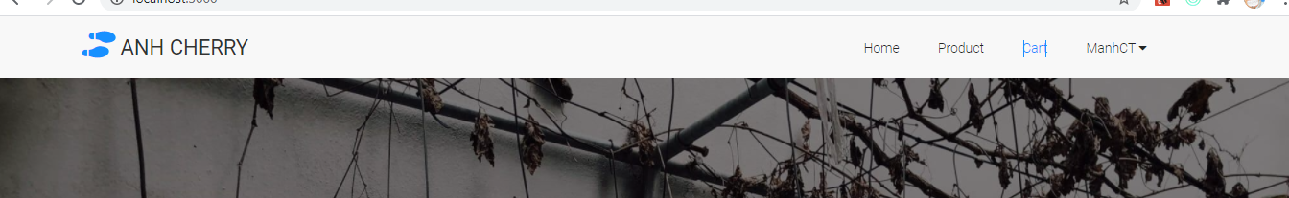

Khi ta click vào product màn hình sẽ hiển thị trang Product show ra các sản phẩm cho ta chọn .

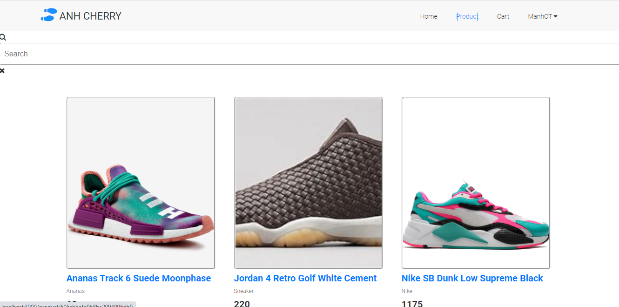

Ta sẽ click vào ảnh or tên để xem chi tiết sản phẩm . Nếu người dùng mua thì click vào button “Add to cart” nếu k mua có thể click “Back to result” để trở về trang chủ.

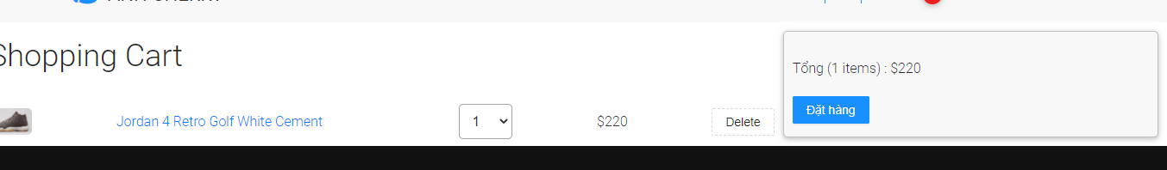

Đây là trang cart . Người dùng có thể chỉnh lại số lượng lần cuối ở đây và ấn đặt hàng.Có thể ấn ra trang product để tiếp tục thêm sản phẩm vào giỏ hàng.Sau khi ấn “Đặt hàng” nếu người dùng đã đăng nhập rồi thì sẽ chuyển đến trang xác nhận thông tin shipping

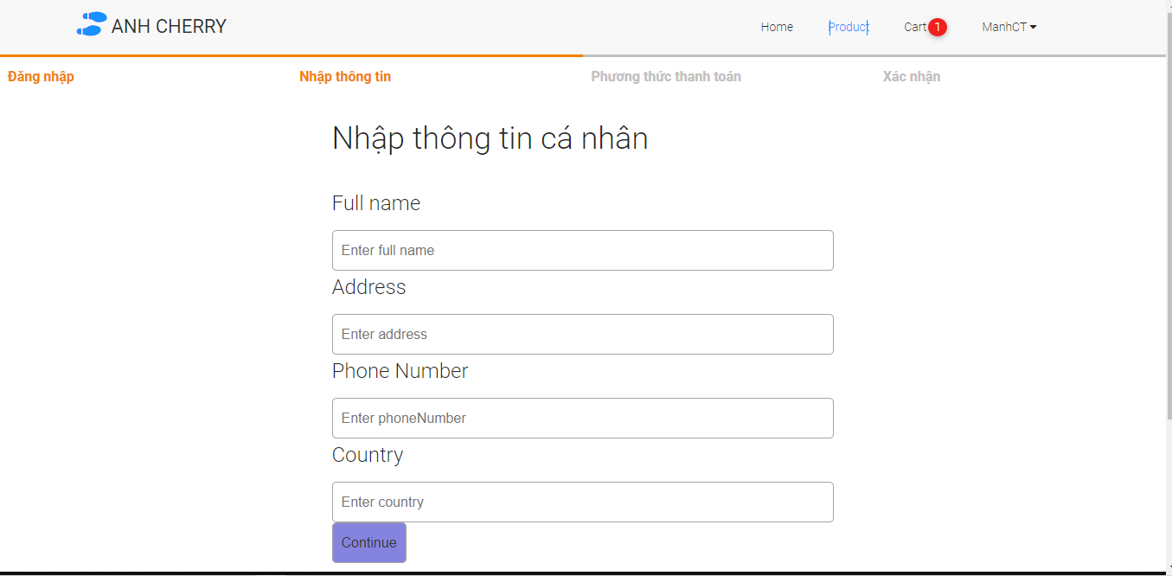

Nếu chưa đăng nhập thì sẽ chuyển đến trang Sign in

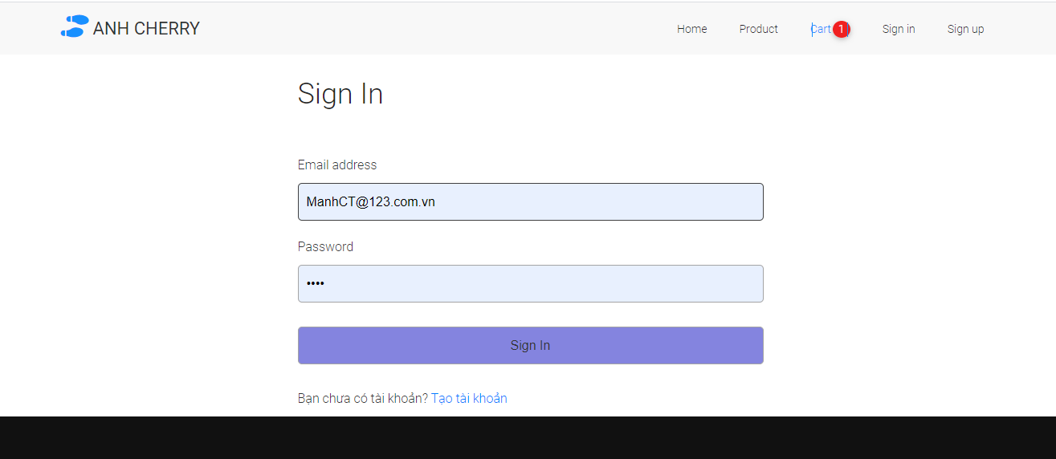

Nếu chưa có tài khoản có thể click vào “Tạo tài khoản” trang sẽ đưa bạn đến giao diện tạo tài khoản.Khi click button mua sẽ chuyển đến chọn phương thức thanh toán

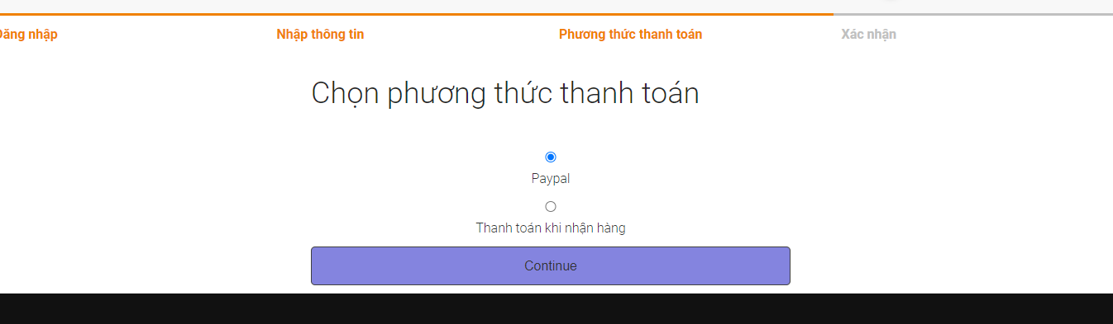

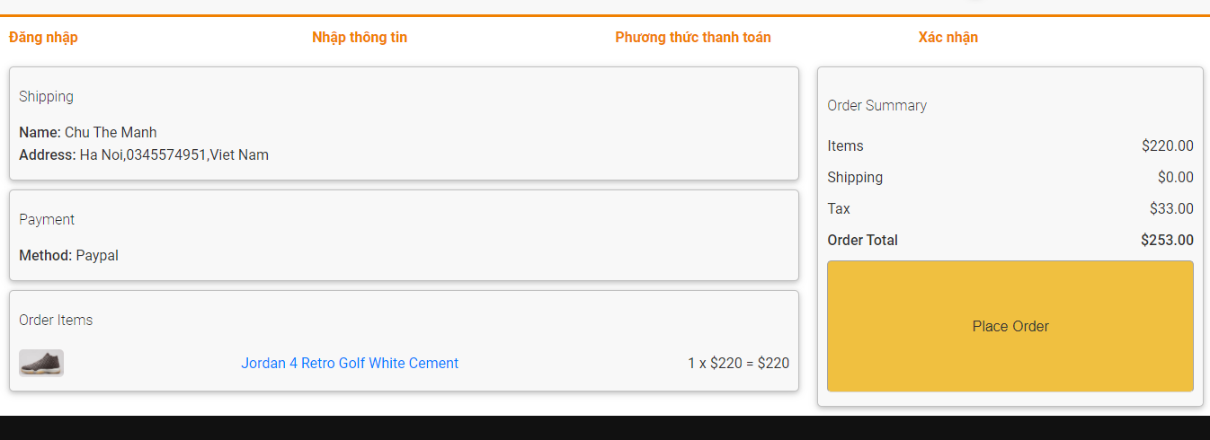

Sau đó sẽ xác nhận lần cuối các khoản chi phí cuối cùng để thanh toán với khách hàng . Kết thúc quy trình mua hàng

# KẾT LUẬN

Trong thời gian thực tập, thực hiện đề tài, em đã nghiên cứu, học được cách sử dụng, vận dụng ReactJS và NodeJS trong công việc việc thiết kế lên một trang web. Tiếp cận được với môi trường doanh nghiệp một cách thực tế, tiếp thu được thêm kinh nghiệm làm việc nhóm và ý thức được độ quan trọng của mỗi công việc mình được giao. Biết được quy trình làm việc tại doanh nghiệp trong quá trình thực tập.

***Kết quả đạt được:***

* Xây dựng được Website bán giày nữ áp dụng công nghệ ReactJS và NodeJS , MongoDB.
* Nắm vững hơn về html , css, js
* Hiểu được cách xây dựng website
* Có kiến thức cơ bản về công nghệ ReactJS và NodeJS
* Phân tích thiết kế hệ thống tương đối đầy đủ.
* Giao diện Website được thiết kế đơn giản, thân thiện và dễ sử dụng

***Hạn chế:***

* Chưa hoàn thành được hết tất cả các chức năng đặt ra
* Tìm hiểu, nghiên cứu còn chậm chạp do làm việc cá nhân.

***Hướng phát triển tương lai:***

* Hoàn thiện các chức năng còn lại của một website e-commerce
* Nâng cấp lên để tránh bị quá tải và mất cắp thông tin
* Có thể ứng dụng thực tế luôn cho gia đình

# TÀI LIỆU THAM KHẢO

1. ReactJs <https://reactjs.org/docs/getting-started.html>
2. Nodejs <https://nodejs.org/en/docs/>
3. Redux <https://redux.js.org/introduction/getting-started>
4. React-router <https://reactrouter.com/web/guides/quick-start>
5. ExpressJS <https://expressjs.com/en/4x/api.html>
6. Youtube<https://www.youtube.com/channel/UC2xRE4hUCQ3xO3ymEtMh1Hw>